Протасовский сельский исполнительный комитет опубликовывает сведения о жилых домах, расположенных на территории сельсовета, у которых имеются основания для признания их пустующими, с последующей подачей исковых заявлений в суд Октябрьского района о признании пустующих домов бесхозяйными и передачи их в собственность сельского исполнительного комитета.
Всем заинтересованным правообладателям (лицам, имеющим право владения и пользования жилым домом) в течение двух месяцев с момента опубликования данных сведений необходимо обратиться в Протасовский сельский исполнительный комитет (ФИО, адрес, телефон.) с письменным уведомлением о намерении использовать пустующий дом для проживания. При этом правообладатели (лицам, имеющим право владения и пользования жилым домом) должны предоставить документы, подтверждающие это право (их копии).

№ п/п |  | Местонахождение пустующего дома | Перечень лиц, имеющих право пользования пустующим домом, в том числе указывается лицо, которому этот дом принадлежал на праве собственности (в случае наличия этих сведений) | Срок не проживания в доме собственника и иных лиц имеющих право владения и пользования домом | Сведения об уплате налога  на  недвижимость земельного услуг ЖКХ  электричества | Размер пустую-  щего дома  (м. х м.)  /  Площадь пустующего дома  (кв..м.) | Дата ввода в эксплуатацию пустующего дома (указывается при наличии таких сведений) | Материал стен | Этаж-  ность | Подзем-  ная этажность (при ее наличии) | Составные части и принадлежности пустующего дома, в том числе хозяйственные и иные постройки,  а также степень  их износа | Нахожде  ние в аварийном состоянии или угроза его обвала | Сведения  о земельном  участке, в том числе о площади, виде вещного права, наличии ограни-  чений  (обремене  ний) в использо-  вании (при  их наличии) | Фото
1 |  | 2 | 3 | 4 | 5 | 6 | 7 | 8 | 9 | 10 | 11 | 12 | 13 | 14
1 | д.Углы, ул. Мира, д.2 |  | Собственник Осадчий Еким Максимович  (умер) | Более3 лет | Не уплачи  вались | 7х8.5  60 м² | 1961 г. | Дерево | 1 | Нет | Износ дома – 80%,  сарай –износ 95%,  сарай –износ 95%,  сарай –95%, стопка – 95%, баня-95% | нет | Площадь 0,20 га, на праве пользования | 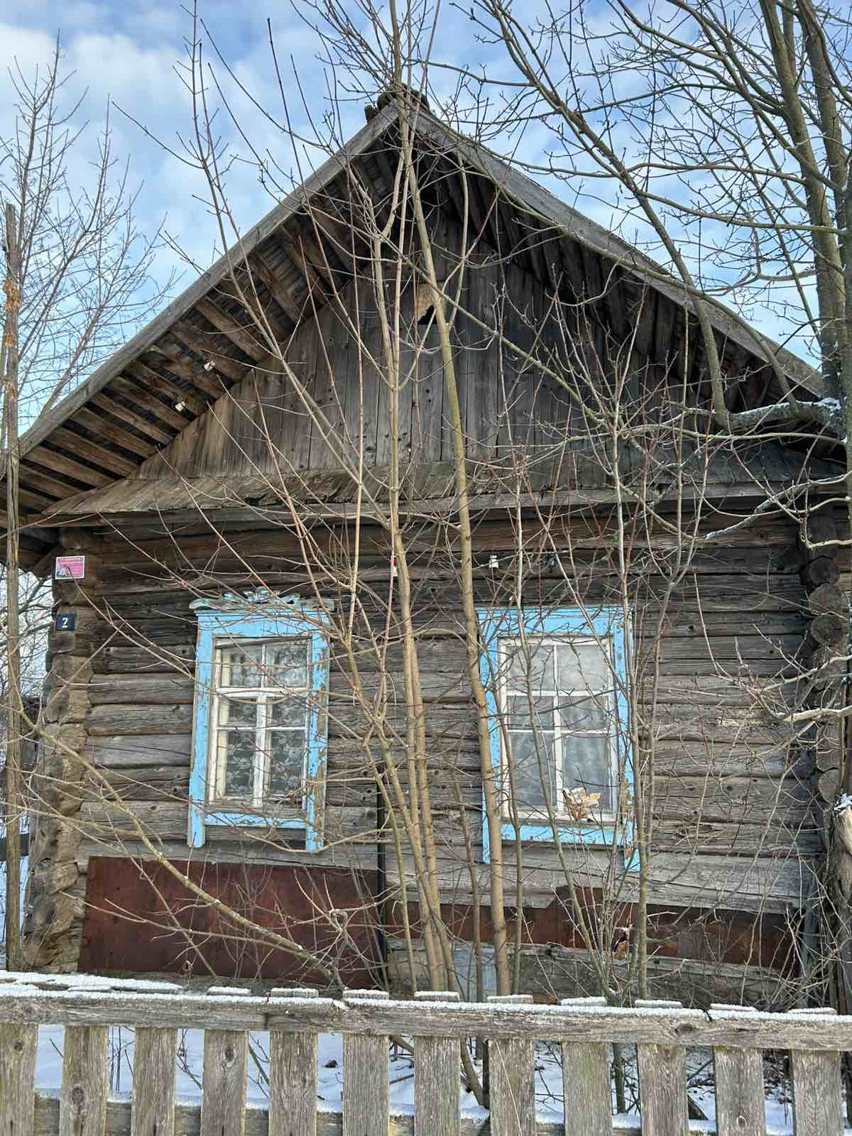
2 | д.Углы, ул. Мира д.4 |  | Скульбина Мария Максимовна | Более 3 лет | Не уплачи  вались | 4х8.  32 м² | 1964 г. | Кир  пич | 1 | Нет | Износ дома – 90%, сарай –износ 85%,  сарай –износ 95% | Нет | Площадь 0,12 га, на праве пользования | 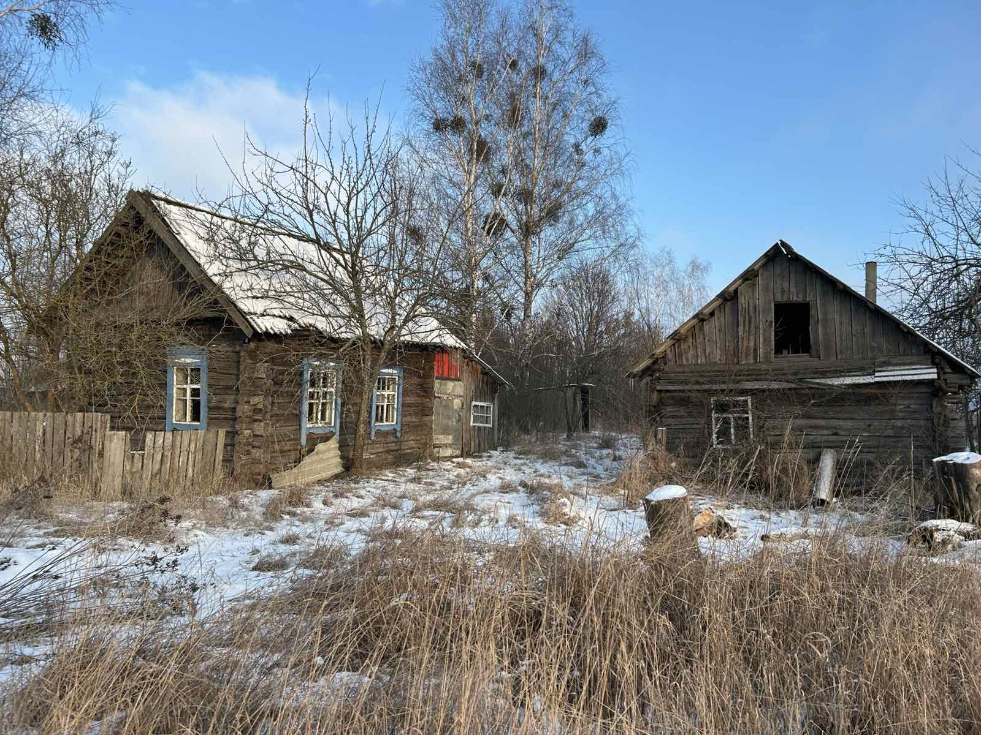
3 | д.Углы, ул.Мира, д.6 |  | Принадлежит на праве собственности Селенчик Иван Григорьевич | Более 3 лет | Не уплачивались | 3х6,5  20 м² | 1957 г. | Дерево | 1 | Нет | Износ дома – 90%, сарай –износ 90%, | Нет | Площадь  0, 1271 га, на праве пожизненное наследуемого владения | 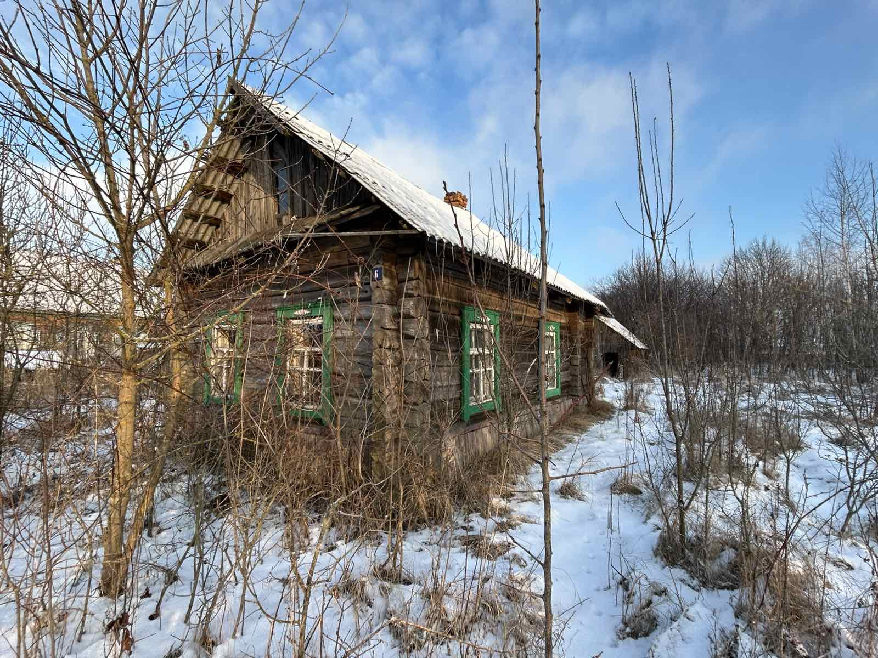
4 | д.Зуб-Буда, ул. Садовая, д.8 |  | Собственник  Вежновец Ольга Денисовна (умерла) | Более 3 лет | Не уплачивались | 5х9  45 м² | 1950 г. | дерево | 1 | Нет | Износ дома – 65%, сарай –износ 65%, сарай –износ 65% | Нет | Площадь 0,16 га, на праве пользования | 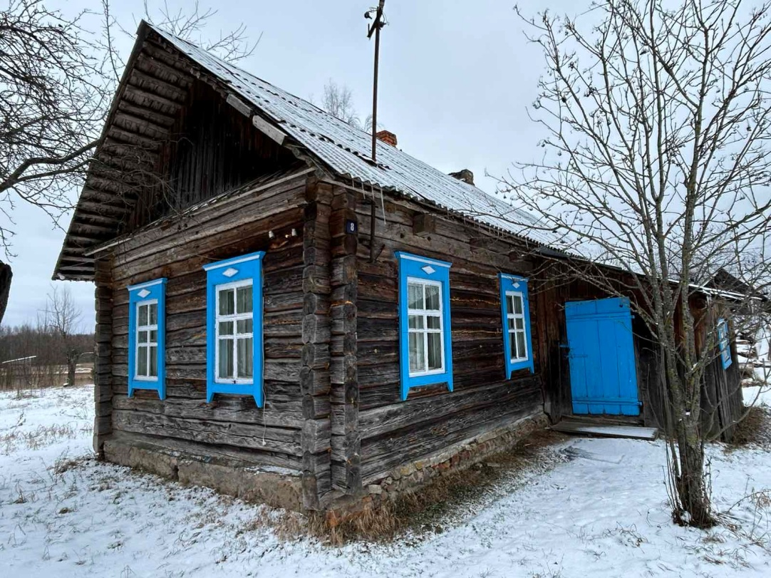
5 | д.Зуб-Буда  ул.Молодёжная, 13 |  | Собственник  Гуринович Анна Николаевна | Более 3 лет | Не уплачивались | 6х9  54 м² | 1967 г. | Дерево | 1 | Нет | Износ дома – 85%, сарай –износ 95%, | Нет | Площадь 0,40 га, на праве пользования | 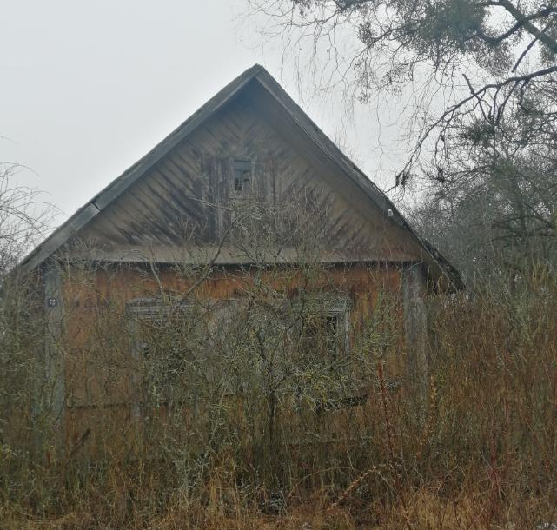
6 | д.Сапейков  ул.Октябрьская, 44 |  | Собственник Вежновец Вера Григорьевна (умерла) | Более 3 лет | Не уплачивались | 5х8  40 м² | 1966 г. | Дерево | 1 | Нет | Износ дома – 90%, сарай –износ 90% | Нет | Площадь 0,11 га, на праве пользования | 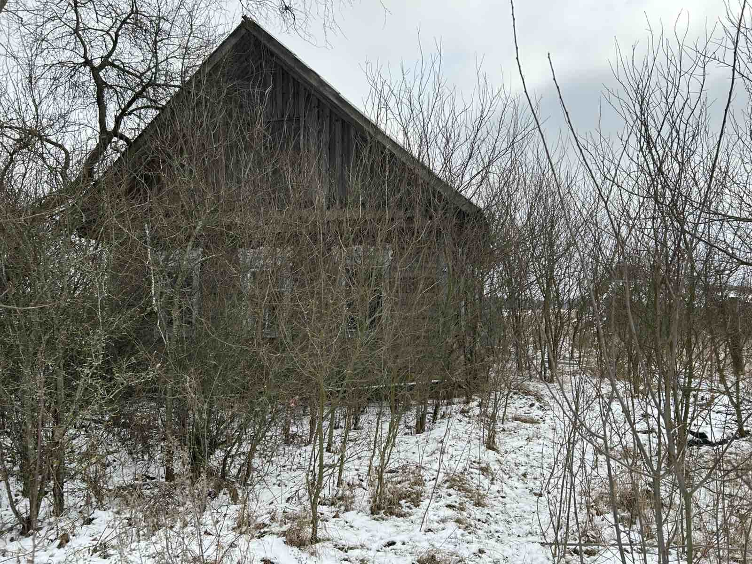
7 | д.Сапейков  ул.Октябрьская, 4 |  | Собственник Вежновец Варвара Дмитриевна (умерла) | Более 3 лет | Не уплачивались | 6х10  60 м² | 1966 г. | Дерево | 1 | Нет | Износ дома – 80%, сарай –износ 85% | Нет | Площадь 0,22 га, на праве пользования | 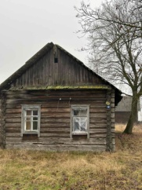
8 | д.Сапейков  ул.Октябрьская, 7 |  | Собственник  Вежновец Платон Павлович (умер) | Более 3 лет | Не уплачивались | 6х7  42 м² | 1961 г. | Дерево | 1 | Нет | Износ дома – 80%, сарай –износ 90%,  сарай –износ 95% | Нет | Площадь 0,15 га, на праве пользования | 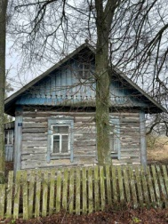
9 | д.Сапейков  ул.Октябрьская, 11 |  | Собственник  Вежновец Евдокия Ануфриевна | Более 3 лет | Не уплачивались | 5х10  50 м² | 1969 г. | Дерево | 1 | Нет | Износ дома – 80%, сарай –износ 85%,  баня –износ 85% | Нет | Площадь 0,11 га, на праве пользования | 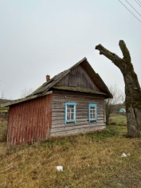
10 | д.Протасы, ул.Ленин  ская, д.44 |  | Собственник Рудой Михаил Иванович (умер) | Более 3 лет | Не уплачивались | 8.1х9.1  74 м² | 1971 г. | Дерево | 1 | Нет | Износ дома – 65%, сарай –износ 65%, баня – 65% | Нет | Площадь 0,18 га, на праве пользования | 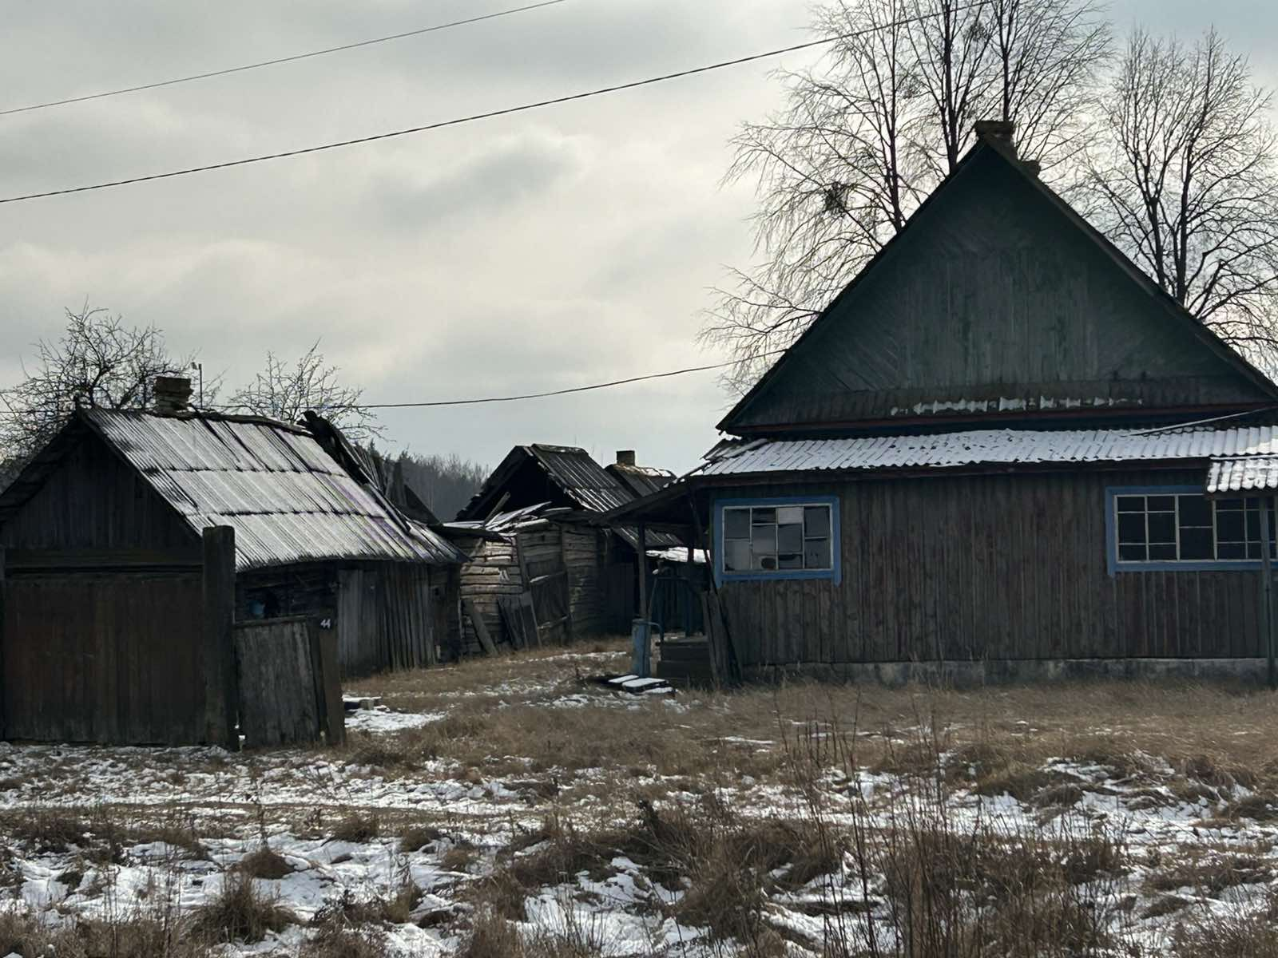
11 | д.Слободка, ул.Советская, 11 |  | Собственник Швайба Анастасия Игнатьевна (умерла) | Более 3 лет | Не уплачивались | 5х9  45м² | 1957 г | дерево | 1 | Нет | Износ дома – 75%, сарай –износ 95% | Нет | Площадь 0,12 га, на праве пользования | 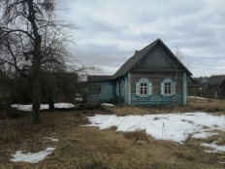
12 | д.Слободка, ул.Советская, 31 |  | Собственник Гошко Анна Семёновна (умерла) | Более 3 лет | Не уплачивались | 5х8  40м² | 1958 г | Дерево | 1 | Нет | Износ дома – 80%, сарай –износ 95%,  сарай –износ 95%, сарай –износ 95%, баня - износ 95% | Нет | Площадь 0,11 га, на праве пользования | 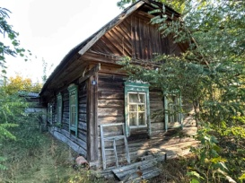
13 | д.Слободка, ул.Школьная, 8 |  | Собственник Дудко Василий Иванович (умер) | Более 3 лет | Не уплачивались | 6х9  54м² | 1970 г | Дерево | 1 | Нет | Износ дома – 80%, сарай –износ 85% | Нет | Площадь 0,15 га, на праве пользования | 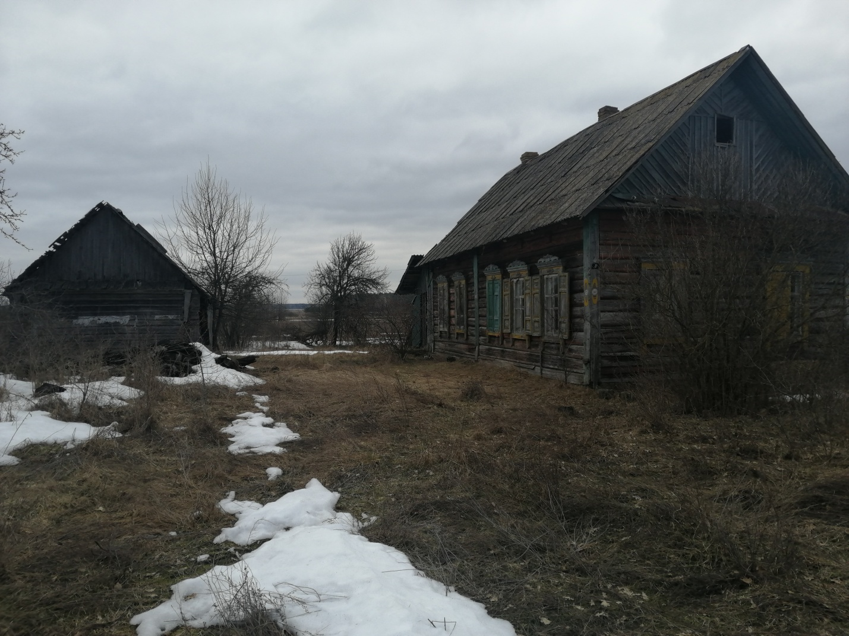
14 | д.Романищи, ул.Советская, д.15 |  | Собственник Мороз Мария Тарасовна | Более 3 лет | Не уплачивались | 5х8  40м² | 1954 | кирпич | 1 | Нет | Износ дома – 70%, сарай –износ 95%,  сарай –износ 95% | Нет | Площадь 0,15 га, на праве пользования | 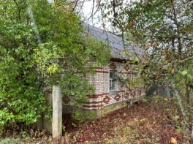
15 | д.Романищи, ул.Советская, д.11 |  | Собственник Кудлач Ульяна Денисовна (умерла) | Более 3 лет | Не уплачивались | 5х8  40м² | 1954 | дерево | 1 | Нет | Износ дома – 90%, сарай –износ 95% | Нет | Площадь 0,20 га, на праве пользования | 